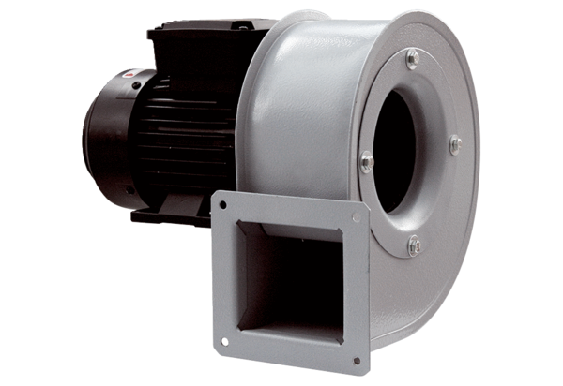Radiális légfúvó GRM HT 10/2Csomagolási egység: 1 darabVálaszték: C
Termékszám: 0073.0279Gyártó: MAICO

